Гапон Ирина Александровна
Муниципальное бюджетное общеобразовательное учреждение средняя школа №31
г. Сургут, Ханты-Мансийский автономный округ-Югра

Технологическая карта урока по учебному предмету "Обучение грамоте" в 1-ом классе
на тему «Повторение изученного»

Тип урока: | урок систематизации и обобщения изученного
Авторы УМК: | М.С. Соловейчик, Н.М. Бетенькова и др.
Задачи: | повторить звуки и их буквы, их классификацию; известные признаки "опасных при письме мест"; систематизировать и обобщить имеющиеся знания
Планируемые образовательные результаты (личностные, метапредметные, предметные): | Образовательные:  - совершенствовать навык правильного, сознательного, выразительного чтения слогов, слов, предложений с изученными буквами для детей, владеющих русским языком как неродным. /Познавательные УУД/  Развивающие:  - развивать фонематический слух и навык проведения звукобуквенного анализа слов. /Познавательные УУД/  - развивать и совершенствовать важнейшие интеллектуальные качества ребёнка: речь, внимание, мышление, наблюдательность, сообразительность.  - развивать умение контролировать свой результат. /Регулятивные УУД/  - осуществлять взаимный контроль и оказывать в сотрудничестве необходимую взаимопомощь. /Регулятивные УУД/  Воспитательные:  -прививать интерес и любовь к чтению.  - воспитывать стремление к успеху в учёбе /Личностные УУД/, умение адекватно оценивать свой труд. /Регулятивные УУД/  - воспитывать чувство взаимопомощи, поддержки; учить детей сотрудничать. /Коммуникативные УУД/
Используемые на уроке технологии: | обучение в сотрудничестве (обучение в команде, достижение групповых целей); проблемное обучение (использование учащимися ранее полученных знаний для решения новых дидактических задач)
Образовательные ресурсы: | Презентация, аудиозапись

Технологическая карта урока:
Этапы урока | Дидактическая задача урока | Содержание этапа |  | Формируемые УУД
Этапы урока | Дидактическая задача урока | Деятельность учителя | Деятельность обучающихся | Формируемые УУД
Организационный момент | Проверить готовность учащихся к уроку; создать условия психологического комфорта на уроке | - Какое нам с вами нужно настроение, чтобы урок получился удачным?  - Я желаю вам сохранять хорошее настроение на протяжении всего урока. Пожелаем друг другу удачи.  (пожимают друг другу руки)  - А теперь настроимся на работу.  - Скажите мне, пожалуйста, как вы думаете, кто самый главный, самый нужный человек на уроке?  (Дети предлагают свои ответы.)  - У меня есть сказочный предмет: волшебная шкатулка. Каждый из вас, заглянув в нее, сможет узнать, кто самый важный и нужный человек на нашем уроке. Но пока это секрет. Я надеюсь, что в конце урока вы сможете его раскрыть. | Учащиеся  приветствуют  учителя, слушают,  высказывают свои предположения, кто самый нужный, самый важный человек на уроке;  формулируют  тему, определяют  цели урока. | Коммуникативные:  построение речевых  высказываний  Регулятивные:  активная позиция в  учебной деятельности  Личностные:  положительное  отношение к учёбе,  получение нового  знания
Мотивация учебной деятельности. Постановка цели и задач урока | Создать условия  для возникновения у  учащихся внутренней  потребности  включения в учебную  деятельность; создание  позитивного  настроения на  уроке, мотивация,  актуализация  знаний.  Актуализировать знания учащихся о звуках и их буквах, их классификацию; известных признаках "опасных при письме мест" | - Ребята, на каждом уроке мы открываем для себя и получаем новые знания.  Вот и сегодня постараемся углубить и расширить знания по литературному чтению.  - Работа в парах:  Задание:  Зачеркните повторяющиеся буквы и угадайте зашифрованное слово. Только будьте внимательны!  ССТТБООУКННВЬЬОЕЕГРИИАДММ  БУКВОГРАД  - Что значит это слово?  - Кто живет в «буквограде»?  (открывается доска)  А наш Буквоград опустел.  Буквы вышли погулять:  Сидят на партах у ребят.  Буквы вы скорей найдите  И в дома свои верните!  - Кто живет в каждом домике? (Заселить буквы)  Вывод  - Чтение слов, фронтальная работа  -Почему не получается прочитать слова? (Слова записаны наоборот)  генс делс амиз кёревз жром зрём онрез арон пиркс тсивс акер елоп  снег след зима зверёк морж мёрз зерно нора скрип свист река поле  - На какие группы можно разделить слова? Что заметили в этих словах?  (есть опасные места)  3) Постановка проблемы  - Какова тема нашего урока?  - Чем мы будем заниматься сегодня на уроке? | Учащиеся работают в парах, зачеркивают повторяющиеся буквы и угадывают зашифрованное слово.  Учащиеся читают записанные слова, выясняют, почему не получается их прочитать.  Учащиеся решают проблему: на какие группы можно разделить слова, при этом опираются на признаки "опасных мест"  Учащиеся принимает участие в обсуждении вопросов | Познавательные: выделение необходимой информации из разных источников,  классифицировать, анализировать понятия.  Коммуникативные: принимать мнения и позиции других людей, формировать собственное мнение и позицию, умение приходить к общему мнению.  Регулятивные: работать по плану, сверяясь с целью.  Личностные: самооценка на основе заданных понятий
Подготовка учащихся к обобщенной деятельности | Дать учащимся конкретное представление об изучаемом вопросе, правиле, явлении и т.п. | Работа в парах: найти опасные места в словах, выложить столбики на доске  - Какое опасное место не встретилось в этих словах? | Учащиеся, работая в парах, находят опасное место в слове, определяют место слова на доске | Познавательные:  повторение звуков и их букв, их классификацию; известных признаков "опасных при письме мест"  Регулятивные: выполняют учебное задание в соответствии с целью. Коммуникативные: принимать мнения и позиции других людей.  Личностные: проявлять активность в обсуждении вопросов.
  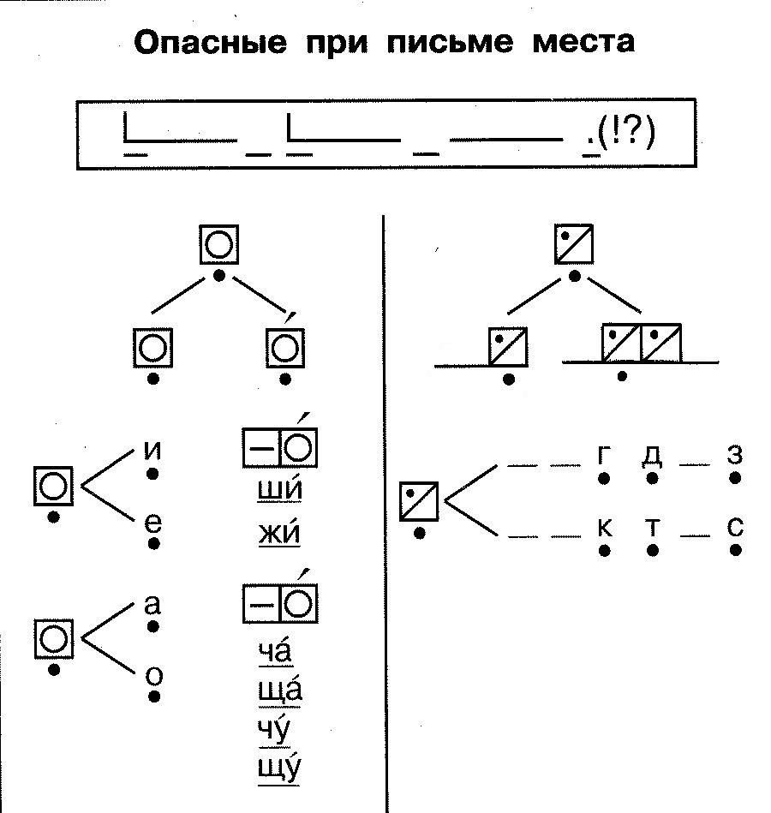
  Снег | Зима
  Морж | Зерно
  Скрип | Река
  След | Зверёк
  Мёрз | Нора
  Свист | Поле
Физминутка | Снять  напряжение, дать  разгрузку  эмоционально-мышечную, настроить  на следующую  работу | Ловим слова, в которых есть жи-ши – присели, если нет – похлопали  МАШИНА МАЛЫШ ШИНА ЛУЖА ЖИТЬ ШИП ДРУЖИТЬ МОРЖ СНЕЖИНКА МАЛЫШИ ЖУК УЖИ СТРИЖИ ЭТАЖ | Учащиеся слушают слова, определяя есть ли в них буквосочетание жи-ши, выполняют указанные движения
Обобщение и систематизация знаний  1. Работа с текстом учебника  2. Воспроизведение на новом уровне (переформулированные вопросы) | Закрепить знания и умения, необходимые для самостоятельной работы учащихся по новому материалу, учить применять знания в сходной ситуации. | 1. Работа с текстом учебника  (ВКЛЮЧИТЬ ГОМОН ПТИЦ)  - Что случилось? Почему птицы так расшумелись?  -Какие правила надо соблюдать, чтобы не тревожить птиц в лесу?  - Работа с текстом: букварь, стр. 66  -Вместе с героями этого текста мы отправимся в лес!  Ой, ребята, посмотрите, кто-то рукавичку потерял. Это не вы?  А вдруг она волшебная: давайте возьмем ее с собой. Только в лес с пустыми руками не ходят, что возьмем с собой?  Положу я горсть зерна  Вдруг для птиц она нужна!  Положу кусочек сала,  Чтоб синичка поклевала!  ЧТЕНИЕ ТЕКСТА СЛОГОВОЕ ХОРОМ, ЧЕТКОЕ ПРОГОВАРИВАНИЕ  - О ком этот текст? почему птицам надо помогать зимой?  - Найдите в тексте слова, которые похожи? (зерна, зернышки)  2. Воспроизведение на новом уровне (переформулированные вопросы)  - В чем ловушка?   - Найдите слова с безударным гласным  - Ребята, а наш корм в рукавичке так и не пригодился, что же делать?  (после уроков пойти в парк и насыпать корм в кормушки) | Учащиеся слушают гомон птиц, предполагают, где и почему птицы так расшумелись.  Учащиеся открывают страницу Букваря, готовятся работать с текстом  Учащиеся читают текст хором, слоговое чтение, четкая артикуляция.  Учащиеся рассматривают схему, определяют "ловушку" | Познавательные: анализировать, делать выводы на основе фактов и абстрактных понятий.  Регулятивные: выполняют учебное задание в соответствии с целью.  Коммуникативные: умение осознанно и произвольно строить речевое высказывание.  Личностные: проявлять активность в обсуждении вопросов.
Применение знаний и умений в новой ситуации | Обеспечить усвоение знаний и способов действий на уровне применения их в разнообразных ситуациях | 1. Дифференцированная работа  Слабочитающие дети и учащиеся с русским языком как неродным работают со столбиками слов в Букваре, стр. 66  - чтение, найти и отметить  хорошо читающие дети работают с текстом Букваря, стр. 67  - прочитать, найти слова с | Учащиеся работают по индивидуальным маршрутам. | Познавательные: анализировать, делать выводы на основе фактов и абстрактных понятий.  Коммуникативные: умение осознанно и произвольно строить речевое высказывание.
Контроль усвоения, обсуждение допущенных ошибок и их коррекция | Выявить качество и уровень усвоения знаний и способов действий; проведение коррекции выявленных пробелов в знаниях и способах действия | - Самопроверка выполнения задания, оценить свою работу  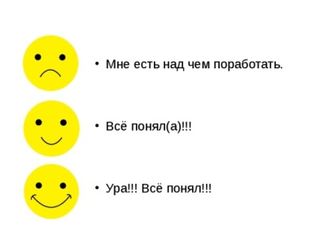 | Ученик оценивает  свою работу по  критериям | Регулятивные: контроль, коррекция, выделение и осознание того, что уже усвоено и что ещѐ подлежит усвоению, осознание качества и уровня  Личностные: самоопределение самооценка, адекватное принятие причины успеха (неуспеха).
Рефлексия (подведение итогов занятия) | Инициировать рефлексию учащихся по поводу своего психоэмоционального состояния, мотивации своей деятельности и взаимодействия с учителем и одноклассниками | - Наш урок подходит к концу. Давайте подведем его итоги. Скажите мне, пожалуйста, чему вы научились сегодня на уроке?  - Что открыли для себя нового?  - Что у вас сегодня получилось лучше всего?  - Удалось ли вам сохранить хорошее настроение?  - Помните, в конце урока мы договорились выяснить, кто же является самым важным и самым нужным человеком на уроке. Загляните в шкатулку.  (Обучающиеся смотрят в шкатулку (там лежит зеркало)  - Что же вы увидели?  - Совершенно верно. Без вас бы урок сегодня не состоялся. | Учащиеся подводят итог своей деятельности на уроке:  - Что открыли для себя нового?  - Что у вас сегодня получилось лучше всего?  - Удалось ли вам сохранить хорошее настроение?  Учащиеся заглядывают в "волшебную" шкатулку, видят там себя | Регулятивные: контроль, коррекция, выделение и осознание того, что уже усвоено и что ещѐ подлежит усвоению, осознание качества и уровня  Личностные: самооценка на основе критерия успешности учебной деятельности.

